中国铁矿石价格指数（CIOPI）
中国钢铁工业协会 2019年6月4日印发

一、进口铁矿石价格（OPI）
6月4日，直接进口铁矿石62%品位干基粉矿到岸价格为97.16美元/吨（即1.5671美元/吨度），环比每吨上升0.18美元，升幅为0.19%，当月平均价格为97.07美元/吨。
6月4日，现货贸易进口铁矿石62%品位干基粉矿人民币含税价格为798.95
元/吨，环比每吨上升2.29元，升幅为0.29%，当月平均价格为797.81元/吨。
6月4日，直接进口铁矿石58%品位干基粉矿到岸价格为90.09美元/吨（即1.5533美元/吨度），环比每吨上升0.12美元，升幅为0.13%，当月平均价格为90.03美元/吨。
6月4日，现货贸易进口铁矿石58%品位干基粉矿人民币含税价格为715.03元/吨，环比每吨上升2.68元，升幅为0.38%，当月平均价格为713.69元/吨。
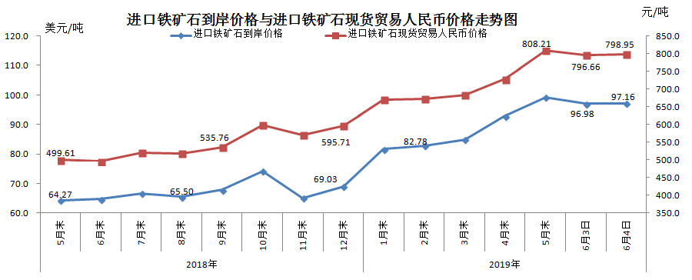
二、国产铁矿石价格
6月4日，国产铁矿石62%品位干基铁精矿含税价格为683.82元/吨，环比每吨上升2.23元，升幅为0.33%；比进口铁矿石低115.13元/吨，降幅为14.41%；当月平均价格为682.71元/吨，比进口铁矿石低115.10元/吨，降幅为14.43%。
6月4日，国产铁矿石65%品位干基铁精矿含税价格为766.61元/吨，环比每吨上升2.52元，升幅为0.33%；当月平均价格为765.35元/吨。
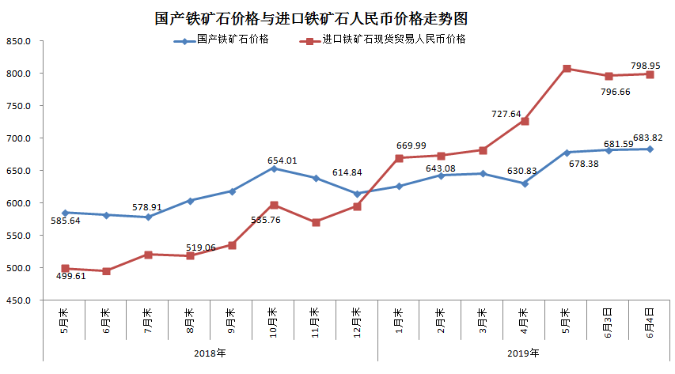三、中国铁矿石价格指数（CIOPI）
6月4日，中国铁矿石价格指数（CIOPI）351.96点，环比上升0.72点，升幅为0.21%。其中：国产铁矿石价格指数为310.93点，环比上升1.02点，升幅为0.33%；进口铁矿石价格指数为359.72点，环比上升0.67点，升幅为0.19%。
